《铁箱男孩》系列
The Boy in the Iron Box series

系列简介：

在黑暗中，一架载有一队雇佣兵的飞机坠毁在一座偏远的雪山上。他们遇到一座迷宫般的石头堡垒，但它并非躲避狼群和寒风的避难所。这更像是一个陷阱。他们发现的东西可能会让他们心脏停止跳动——或者是更糟。在奥斯卡奖得主，电影制作人兼作家吉尔莫·德尔·托罗（Guillermo del Toro）的这部连载小说中，随着恐惧展现出新的形态，真正的生存之战正揭开序幕。本书正被改编为剧情长片，由鲁伯特·弗兰德（Rupert Friend）、凯文·杜兰（Kevin Durand）与杰登·马泰尔（Jaeden Martell）领衔主演：https://www.netflix.com/tudum/articles/the-boy-in-the-iron-box-cast-release-date-news

作者简介：


吉尔莫·德尔·托罗（Guillermo del Toro），奥斯卡奖得主，电影制作人、制片人和作家。他的作品包括《梦魇巷》（Nightmare Alley）、《匹诺曹》（Pinocchio）、《水形物语》（The Shape of Water）和《潘神的迷宫》（Pan’s Labyrinth）。他与查克·霍根（Chuck Hogan）合著了《血族三部曲》（The Strain Trilogy），该书被福克斯改编成了电视剧。并执导了Netflix选集系列《吉尔莫·德尔·托罗之珍奇柜》（Guillermo del Toro's Cabinet of Curiosity）。

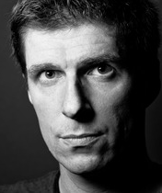
查克·霍根（Chuck Hogan），畅销书作家和编剧。他的代表作有小说《城中大盗》（The Town），剧集《危机13小时》（13 Hours: The Secret Soldiers of Benghazi）。他最近的一部小说《黑帮》（Gangland）被选为《纽约时报》年度最佳犯罪小说之一。他也是国际畅销书《血族三部曲》（The Strain Trilogy）的合著者。

系列作品一览：

- 《坠落》
- FALLING DOWN

- 《坑洞与箱子》
- THE PIT AND THE BOX

- 《追猎》
- THE HUNTED

- 《浮现》
- RISEN

- 《围攻》
- SEIGE

- 《遭遇》
- ENCOUNTER

************************
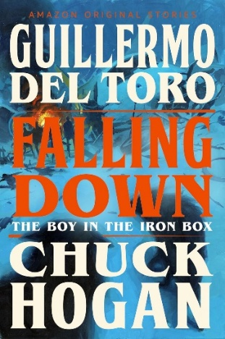
中文书名：《坠落》
英文书名：FALLING DOWN
作 者：Guillermo del Toro, Chuck Hogan
出 版 社：S&S/Saga Press
代理公司：ANA/Jessica Wu
页 数：30页
出版时间：2026年11月
代理地区：中国大陆、台湾
审读资料：电子稿
类 型：惊悚悬疑
亚马逊畅销书排名：
#8 in 45-Minute Science Fiction & Fantasy Short Reads
#13 in 45-Minute Mystery, Thriller & Suspense Short Reads
#18 in 45-Minute Literature & Fiction Short Reads

内容简介：

一群擅自行动的雇佣兵在天山山脉的一次飞机失事中幸存下来。这些人们已经习惯了危险。现在他们要学会习惯恐惧。

队长列夫和他小队的幸存者们被困在寒风中，几乎没有获救的希望。嗅到鲜血气味的狼群在周围虎视眈眈。远处，有一处明显的避难所——一座废弃的石头堡垒。在这座被遗忘的山顶上竟然存在一座古老的堡垒，这令人费解。墙内的东西也是如此。

获奥斯卡奖的电影制作人吉列尔莫·德尔·托罗（Guillermo del Toro）为读者带来了《铁箱男孩》的第一章。这是一部令人毛骨悚然的连载小说，讲述了一个永远不会被释放的古老秘密，独门的室内艺术品。每一章都可以一口气读完。

************************
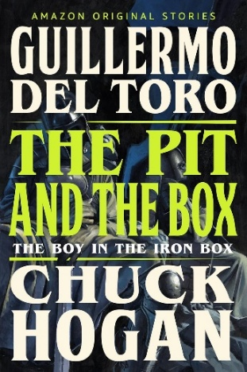
中文书名：《坑洞与箱子》
英文书名：THE PIT AND THE BOX
作 者：Guillermo del Toro, Chuck Hogan
出 版 社：S&S/Saga Press
代理公司：ANA/Jessica Wu
页 数：27页
出版时间：2026年11月
代理地区：中国大陆、台湾
审读资料：电子稿
类 型：惊悚悬疑
亚马逊畅销书排名：
#14 in 45-Minute Science Fiction & Fantasy Short Reads
#19 in 45-Minute Mystery, Thriller & Suspense Short Reads
#31 in 45-Minute Literature & Fiction Short Reads

内容简介：

在一座与世隔绝的山上，一座石头筑成的迷宫为一群雇佣兵提供了简陋的避难所。迷宫中掩藏着是一个有着数百年历史的谜团。但在《铁箱男孩》的第二章里，没有什么秘密是安全的。

一个隐蔽的坑；一个用铁链包裹的铁盒子；一个男孩的雕像。在这片奇怪的废墟中，焦虑、迷失方向的小队会遇到什么？待到夜幕降临，一切便会揭晓。

************************
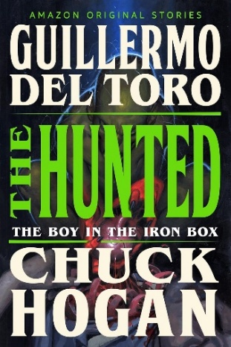
中文书名：《追猎》
英文书名：THE HUNTED
作 者：Guillermo del Toro, Chuck Hogan
出 版 社：S&S/Saga Press
代理公司：ANA/Jessica Wu
页 数：19页
出版时间：2026年11月
代理地区：中国大陆、台湾
审读资料：电子稿
类 型：惊悚悬疑
亚马逊畅销书排名：
#2 in 30-Minute Science Fiction & Fantasy Short Reads
#7 in 30-Minute Mystery, Thriller & Suspense Short Reads
#11 in 30-Minute Literature & Fiction Short Reads

内容简介：

无线电被故意损坏了。狼群正在外面聚集。对于越来越绝望的雇佣兵来说，最糟糕的在《铁箱男孩》的第三章降临：箱子是空的。

在雕像莫名其妙地失踪之后，列夫和他的手下利用他们的战术技能——狩猎——度过了一个晚上。然而，雪地里一个小小的、赤脚踩下的脚印，只会让人意识到有人或什么东西在猎杀他们。

************************
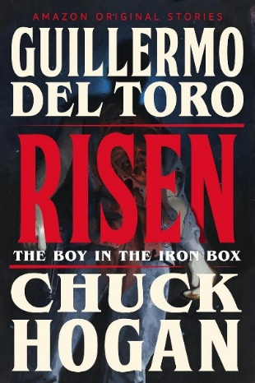
中文书名：《浮现》
英文书名：RISEN
作 者：Guillermo del Toro, Chuck Hogan
出 版 社：S&S/Saga Press
代理公司：ANA/Jessica Wu
页 数：24页
出版时间：2026年11月
代理地区：中国大陆、台湾
审读资料：电子稿
类 型：惊悚悬疑
亚马逊畅销书排名：
#18 in 45-Minute Science Fiction & Fantasy Short Reads
#25 in 45-Minute Mystery, Thriller & Suspense Short Reads
#39 in 45-Minute Literature & Fiction Short Reads

内容简介：

没有什么能约束被唤醒的东西。这个男孩第一次尝到了自由的滋味。《铁箱男孩》第四章中，随着他们的战友倒下，恐惧包围了幸存者们。

列夫的计划是：把他的队员从这座古老的石头监狱里救出来，冒险穿过狼群，在黎明时分下山。但在这个被雪覆盖的地狱里，他们的生存之战很快就会迎来一个可怕的新转折。

************************
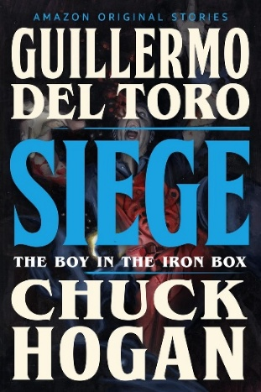
中文书名：《围攻》
英文书名：SEIGE
作 者：Guillermo del Toro, Chuck Hogan
出 版 社：S&S/Saga Press
代理公司：ANA/Jessica Wu
页 数：29页
出版时间：2026年11月
代理地区：中国大陆、台湾
审读资料：电子稿
类 型：惊悚悬疑
亚马逊畅销书排名：
#17 in 45-Minute Science Fiction & Fantasy Short Reads
#23 in 45-Minute Mystery, Thriller & Suspense Short Reads
#37 in 45-Minute Literature & Fiction Short Reads

内容简介：

雇佣兵们计划用一场爆炸粉碎这个噩梦。但在《铁箱男孩》的第五章里，他们很快发现，即使是最周密的计划也可能适得其反。

随着小队士气逐渐低落，列夫发了誓。在一切结束之前，他不会丢下任何人。在这个晚上，列夫等待着面对他所害怕的一切。这与他所期望的完全不同。

************************
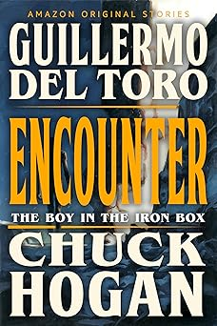
中文书名：《遭遇》
英文书名：ENCOUNTER
作 者：Guillermo del Toro, Chuck Hogan
出 版 社：S&S/Saga Press
代理公司：ANA/Jessica Wu
页 数：24页
出版时间：2026年11月
代理地区：中国大陆、台湾
审读资料：电子稿
类 型：惊悚悬疑
亚马逊畅销书排名：
#16 in 45-Minute Science Fiction & Fantasy Short Reads
#20 in 45-Minute Mystery, Thriller & Suspense Short Reads
#33 in 45-Minute Literature & Fiction Short Reads

内容简介：

黎明破晓，但在《铁箱男孩》令人震惊的结局中，噩梦到了高潮。在最后的对抗中，男孩的真实本性逐渐显露出来。

在一个石室里，这位熟悉的年轻人带着一种令人不安的平静徘徊着。他问列夫一个问题：你想阻止我吗？现在，对于两个贩卖死亡的商人来说，每个人都有自己的目的，最后一场较量一触即发。

感谢您的阅读！
请将反馈信息发至：版权负责人
Email：Rights@nurnberg.com.cn
安德鲁·纳伯格联合国际有限公司北京代表处
北京市海淀区中关村大街甲59号中国人民大学文化大厦1705室, 邮编：100872
电话：010-82504106, 传真：010-82504200
公司网址：http://www.nurnberg.com.cn
书目下载：http://www.nurnberg.com.cn/booklist_zh/list.aspx
书讯浏览：http://www.nurnberg.com.cn/book/book.aspx
视频推荐：http://www.nurnberg.com.cn/video/video.aspx
豆瓣小站：http://site.douban.com/110577/
新浪微博：安德鲁纳伯格公司的微博_微博 (weibo.com)
微信订阅号：ANABJ2002


